U. Mariano Gálvez

DESARROLLO WEB

LABORATORIO#8

ALLAN STEVE LETONA MARTINEZ 090-16-5898

Contenido

Instrucciones 2

Etiquetas Utilizadas HTML 2

Herramientas utilizadas 3

bootstrap 3

Producto Final 4

Formulario 1 5

Formulario 2 5

Formulario 3 5

# Instrucciones

Para poder realizar el laboratorio#8 se tomaron las siguientes instrucciones:

“Dar estilos con BootStrap a los siguientes formularios, tablas y botones. Realizarlo medido y colocar un informe. Esto le ayudará a practicar para su parcial.

Dar estilos de manera profesional a lo 3 htmls: https://github.com/carlosaariasl/forms_for_lab_bootStrap

Buscar documentación en: https://getbootstrap.com/docs/4.3/getting-started/introduction/.”

# Etiquetas Utilizadas HTML

1. head
2. title
3. meta
4. link
5. body
6. form
7. br
8. h2
9. input
10. h3
11. p

Estas etiquetas fueron desarrolladas con ayuda de Bootstrap para poder colocarle diseño y que se puedan ver de una manera mas atractiva para el usuario.

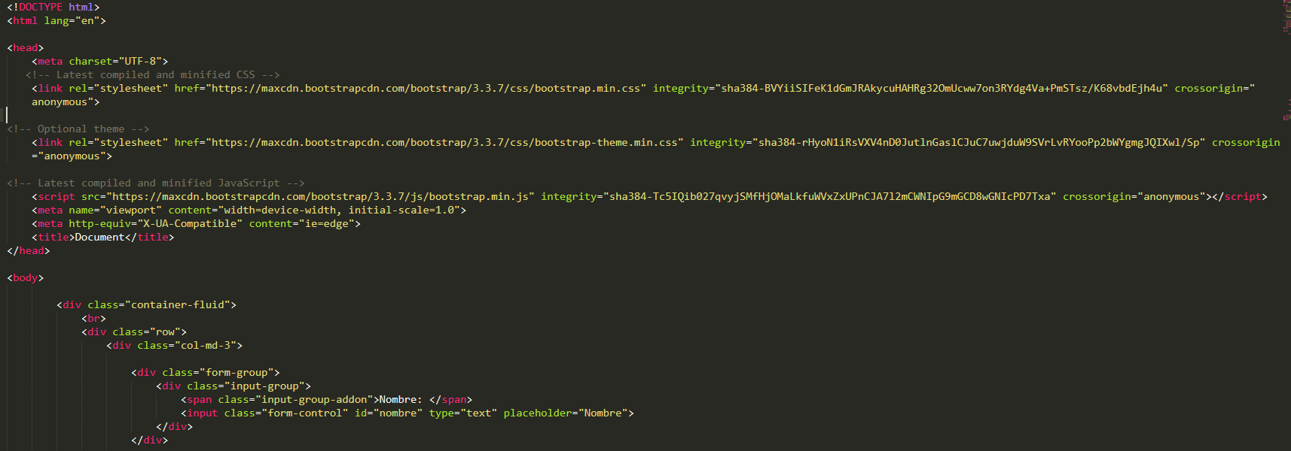

# Herramientas utilizadas

Para la creación de esta página fue utilizado el editor de texto: Sublime Text.

Las paginas utilizadas fueron: Bootstrap, HTML Colores.

# bootstrap

En Bootstrap se utilizaron los maxcdn, los form-group, input-group y form-control para poder colocarle etiquetas a los textbox.

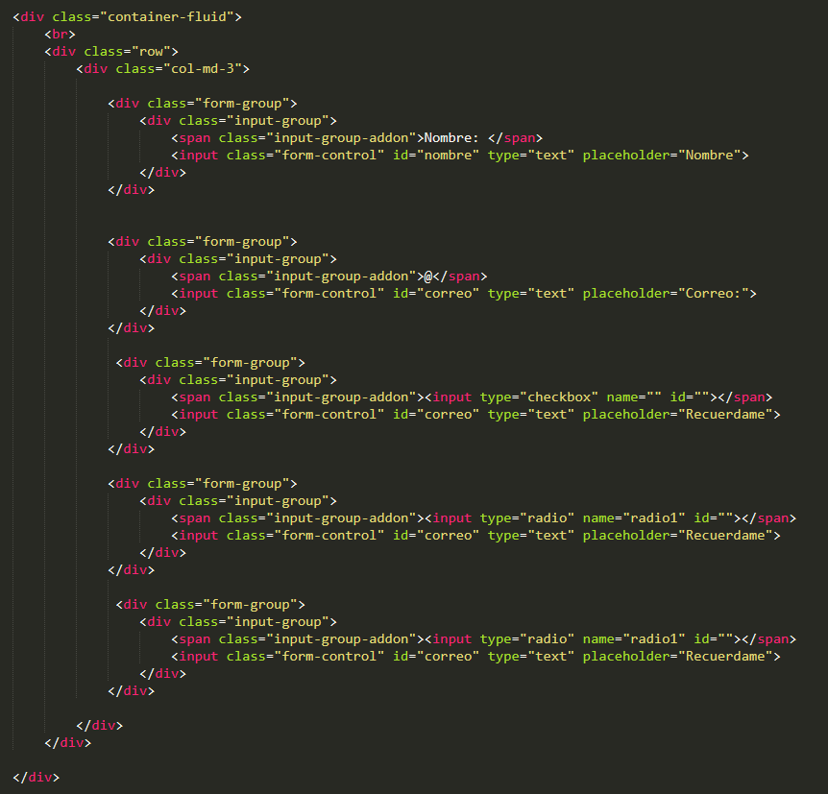

# Producto Final

A continuación, se muestra el producto final.

Página principal.

## Formulario 1

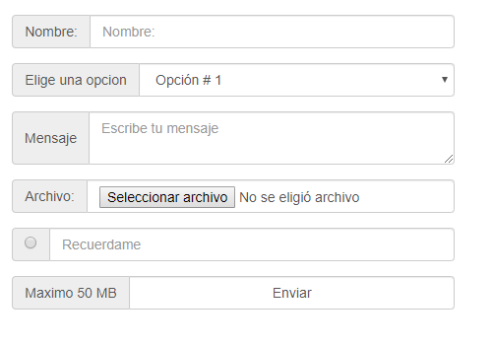

## Formulario 2

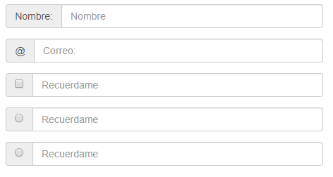

## Formulario 3

